制陶材料的优化设计模型
梁兴伟¹黄绮玲² 王丽华³
- 韶关学院2003级信息技术(1)班，广东韶关512005；
2. 韶关学院2002级信息技术(2)班，广东韶关512005；
3. 韶关学院2003级数学与应用数学班，广东韶关512005）

摘 要

本文首先从回归分析这个角度，建立了线性回归、二次非线性回归两种模型。其中通过线性回归模型的求解和模型验证，发现目标函数的非线性性质，然后利用二次回归模型确定最优工艺条件。最大强度为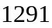，并获得相应的最优工艺等级条件为
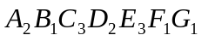
最后，我们针对现有试验方法数据难于处理且数据的信息不够全面等缺点，提出用正交试验方法来改进原有的试验方案，并且给出了正交试验方法的简要介绍和优点阐述。

关键词: 线性回归;二次回归;正交实验设计

- 问题的重述
硅酸盐（Si₃N₄）制陶材料是一种强度高、耐磨、抗氧化和耐高温的材料，它广泛应用于高温结构的材料中，如切割工具、齿轮、内燃机部件及航空、航天飞行器的有关部件等。影响这种材料的强度的因素有：
A:加热方案，A₁=两步，A₂=一步；（其中“两步”包括“一步”上的预烧结阶段）.
B:四种烧结添加剂CaO,Y₂O₃,MgO和Al₂O₃的总量，B₁=14摩尔%，B₂=16摩尔%，B₃=18摩尔%。
C:CaO的含量，C₁=0.0摩尔%，C₂=1.0摩尔%，C₃=2.0摩尔%。
D: Y₂O₃的摩尔%与MgO的摩尔的比率，D₁=1:1, D₂=1:2, D₃=1:6.
E：Y₂O₃的摩尔%与Al₂O₃的摩尔%的比率，E₁=2:1, E₂=1:1, E₃=1:4.
F:烧结温度，F₁=1800ºC, F₂=1850ºC, F₃=1900ºC.
G:烧结时间，G₁=1h, G₂=2h, G₃=3h.
为了寻找使得该种材料的强度达到最高的工艺条件，特此安排了如下试验方案，测量数据见表1，
1．根据表1的测量数据，试建立合理的数学模型，并对试验结果进行分析；
2．寻找使得强度最大的最优工艺条件；
3．对你所建立的模型进行误差分析并做出评价；
4．你能否提出一种更合理的试验设计计划及试验结果的分析方法？
5．就你的研究对有关部门试写一份申报科技进步奖的报告。
表1 陶瓷试验方案及强度数据表
试验号 | 因素  A B C D E F G | 强度
1 | 1 2 2 1 3 1 3 | 996.8 783.6 796.9
2 | 1 2 1 2 2 3 1 | 843.8 816.2 714.3 824.4
3 | 1 2 3 3 1 2 2 | 647.1 667.9 534.3 617.7
4 | 1 3 2 1 2 3 2 | 616.3 552.3 552.6 596.0
5 | 1 3 1 2 1 2 3 | 517.8 526.1 498.1 499,5
6 | 1 3 3 3 3 1 1 | 1002.0 1097.0 882.9 940.1
7 | 1 1 2 2 3 2 1 | 806.5 933.5 964.9 1046.0
8 | 1 1 1 3 2 1 2 | 801.5 803.2 846.2 756.4
9 | 1 1 3 1 1 3 3 | 739.2 863.3 797.0 929.6
10 | 2 2 2 3 1 3 1 | 615.0 627,5 583.9 597.1 563.9
11 | 2 2 1 1 3 2 2 | 795.9 854.0 937.0 999.2 724.8
12 | 2 2 3 2 2 1 3 | 850.9 921.8 990.6 943.5 840.9
13 | 2 3 2 2 1 1 2 | 513.0 665.9 718.9 646.4
14 | 2 3 1 3 3 3 3 | 831.3 981.4 912.5 950.7 987.3
15 | - 3 3 1 2 2 1 | 806.1 908.1 627.6 855.0
16 | 2 1 2 3 2 2 3 | 727.3 643.9 584.0 643.4 602.1
17 | 2 1 1 3 2 2 3 | 836.8 716.3 862.9 796.2
18 | 2 1 3 1 1 1 1 | 1001.0 937.6 955.3 995.8 1009.0
表(1)
注：因素栏中数字“i”表示因素在试验中处于第i水平。

2 基本假设
2.1 所有添加剂的纯度均为100%
2.2 影响强度的7个因素是确定性变量，且彼此独立，不考虑交互作用对强度的影响
- 符号说明
:表示影响强度的因素(i=1……7)
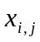：表示第个试验号影响强度的第水平
：第i个试验号所测得材料强度平均值
：强度的平均值
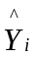：的估计值
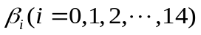：回归系数
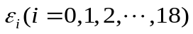：随机误差
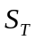:总的偏差平方和
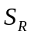:回归平方和
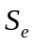:剩余平方和
- 问题的分析
已知影响硅酸盐制陶材料强度的七个因素和其工艺级别参数（见表(1)），并且已经知道一组不完备的试验数据。我们的任务就是，通过研究现有试验数据，了解七个因素对强度的作用关系（即目标函数），并以此为据寻找最优工艺条件,求出制陶材料最大强度。同时，我们还要对模型进行误差分析，寻求更优的试验方法。
- 模型的建立和求解
5.1 多元线性回归模型(模型一)
在处理多因素关系时，一般采用回归模型进行求解, 所以假设七个因素与材料强度具有线性关系

其中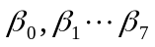都是未知参数，ε是随机误差,可以忽略。利用线性最小二乘法可以得到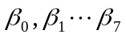的值分别为：
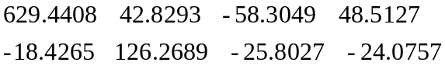
得到多元线性回归模型：
5.2 模型一的假设检验:
为检验Y与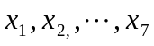之间是否确有线性关系
具体检验如下:
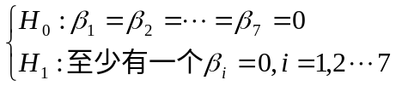
若拒绝H₀，则说明Y与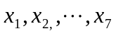之间确有线性关系，若接受H₀，则说明Y与之间不存在线性关系，就必须放弃线性回归法
由 回归平方和：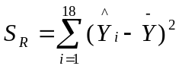
剩余平方和：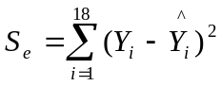
然后计算 F=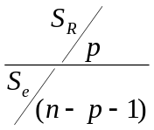=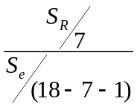∽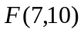
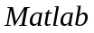编程计算得到：
F=2.4828
取显著性水平， 有F分布查表得：
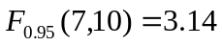
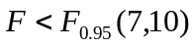
所以接受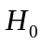，认为是非线性的，要建立非线性回归模型。
5.3 二次回归模型（模型二）
根据问题分析和假设知：各因素是互相独立，故建立模型：
其中，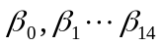都是未知参数，是随机误差，可以忽略.把18组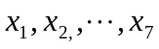值代入，得：
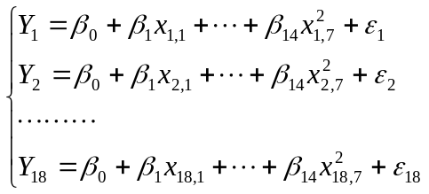
为了确定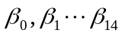 ，直接利用统计工具箱的命令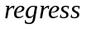求解，使用格为：
其中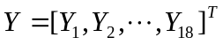,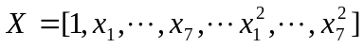,取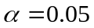，就可以求得回归系数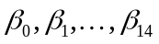的值分别为：
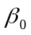 | 0 | 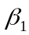 | 2433.9 | 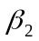 | -310.31
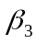 | -581.26 | 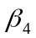 | 270.89 | 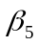 | -89.611
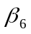 | -409.38 | 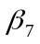 | -50.994 | 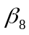 | -785.12
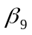 | 57.327 | 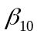 | 158.56 | 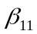 | -71.145
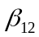 | 59.015 | 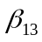 | 102.34 | 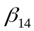 | 5.6687
则二次非线性回归模型为：
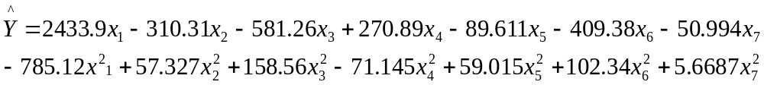
5.4 模型误差分析和评价
把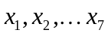的值代入以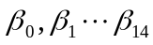为系数的二次非线性回归模型方程，得到计算值，与题中给出的测量值比较，得到相对误差为

0.023594 | 0.0041142 | 0.037308
0.0062662 | 0.031222 | 0.019194
0.0058386 | 0.017566 | 0.0082124
0.030251 | 0.028277 | 0.0050678
0.018599 | 0.01871 | 0.0023023
0.036976 | 0.041903 | 0.0055831
利用二次非线性回归模型和测量值作图
计算值与测量值曲线如图：
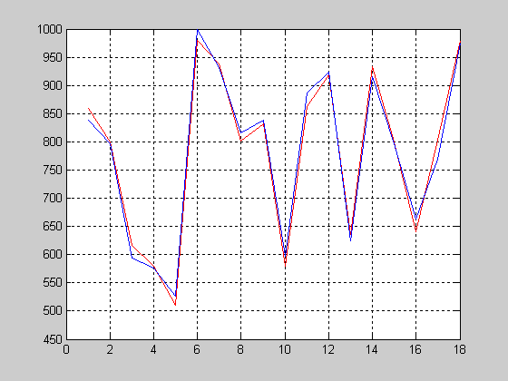
图(1)
用编程和模型二的求解可以得到二次非线性回归分析统计检验指标值如下，
表2 回归分析统计检验指标表
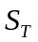 | 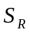 |  | 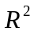 | 检验（0.05）
3.8521e+005 | 3.8038e+005 | 4.8274e+003 | 0.9872 | 23.6850
表(2)
说明：
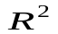越接近1，表明模型拟合得越好
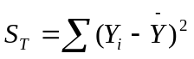……衡量数据的波动大小
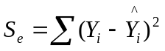……反映除去与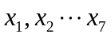之间的线性关系以外一切因素引起数据的波动
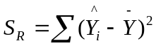反映由变量的变化引起的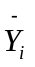之间的波动
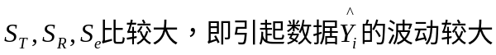，但检验的结果为23.6850，即七个因素的不同对结果产生显著影响。可见，强度与工艺条件之间的关系为非线性的，并从相对误差分析和图形可以看出多元非线性回归模型可以较好的反映这个函数关系，具有较高的实用性。
5.5 强度最大的最优工艺条件的求解
确定了回归方程后，我们进一步求解使得材料强度为最大的工艺条件，用Matlab编程(见附录八) 得到:
材料的最大强度：
对应各因素的水平数：
最优工艺条件为：
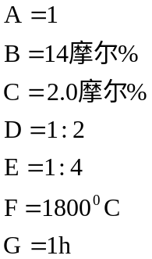
6 更合理的试验计划及试验分析方法
下面给出正交实验设计的简要定义和优越性说明
- 正交实验设计是借助预先定义好的“正交表”来安排试验和对数据进行统计分析的一种试验设计方法
- 正交表，就是以试验次数为行号，因素按列安排，表中内容为因素的水平值，具有整齐可比性和均衡搭配性的数表。
- 正交试验方案的两个特点：
  - 每个因素的各个不同水平在试验中出现了相同的次数
  - 任何两个因素的各种不同水平的不同搭配，在试验中都出现了，即对任两个因素是全面试验，并且出现了相同次数。
可见，正交表设计的试验具有很强的代表性，能够比较全面地反映各因素各水平对指标影响的大致情况。
为了方差分析的需要，在试验设计时，一般要求留有空白列，而空白列的偏差平方和由随机误差产生。
因此对于本文提出的因素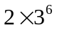水平测试问题，我们可以选用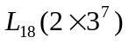的正交表来优化试验安排，其中多余一列设置为空白项，对于试验数据的处理，由于本试验因素多，实验次数也多，我们对数据进行统计分析，并利用方差分析法作统计量进行检验，从而解决了数据处理的问题。
7 科技进步奖申报书
7.1 申报项目内容提要：
硅酸盐制陶材料是一种强度高、耐磨性好的新型材料，广泛应用于工业生产中。这种材料可以采用反应烧结的工艺方法制造。烧成工艺中影响陶瓷的强度的因素有：加热方案、烧结添加剂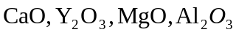的总量与比率、烧结温度、烧结时间等。
分析影响因素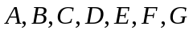与强度的关系获得强度的最大值。基于这一原则建立以下各模型。
第一，对问题最简化，认为因素对材料强度的影响是线性的，并且各因素都是独立的,没有交互作用，建立最简单的模型即多元线性回归模型，计算得到结果,并进行验证,发现影响强度的七个因素是非线性关系。
第二，建立二次非线性回归模型,计算得到结果，然后进行误差分析, 二次非线性回归分析统计检验，证明了模型的可行性。
第三，用正交试验分析法，分析出各因素对因变量的影响强弱顺序，为建立非线性回归模型提供依据。
7.2 申报理由：
本强度优化的模型具有以下优点：通过线性回归模型的求解和模型验证，发现目标函数的非线性性质，然后利用二次非线性回归模型确定最优工艺条件。用检验统计量的大小对模型进行整体性评价。从误差分析中可以看到已经达到优化模型的目的。本模型能够合理有效地解决实际工艺问题，且经过误差的检验分析，证明了该模型的优越性，特此申报科技进步将。

参考文献
[1] 姜启源,数学模型(第三版)[M],北京:高等教育出版社，2003,8。
[2] 魏宗舒等,概率论与数理统计,北京:高等教育出版社，1983.10。
[3] 王沫然，MATLAB 6.5 科学计算方法,北京:电子工业出版社,2003.1。
附录一：
x=[
1 1 2 2 1 3 1 1
1 1 2 1 2 2 3 1
1 1 2 3 3 1 2 2
1 1 3 2 1 2 3 2
1 1 3 1 2 1 2 3
1 1 3 3 3 3 1 1
1 1 1 2 2 3 2 1
1 1 1 1 3 2 1 2
1 1 1 3 1 1 3 3
1 2 2 2 3 1 3 1
1 2 2 1 1 3 2 2
1 2 2 3 2 2 1 3
1 2 3 2 2 1 1 2
1 2 3 1 3 3 3 3
1 2 3 3 1 2 2 1
1 2 1 2 3 2 2 3
1 2 1 1 3 2 2 3
1 2 1 3 1 1 1 1
];
y=[859.1 799.67 616.75 579.3 510.375 980.5 937.725 801.825 832.275 579.48 862.18 919.54 636.05 932.64 799.2 640.14 803.05 979.74 ];
w=x(:,[2:8]);
v=[w w.^2]; %矩阵x的扩展
[b,bint,r,rint,stats]=regress(y,v,0.05)
附录二：
S=[];
a=0;
b=0;
r=[];
for x1=1:2
for x2=1:3
for x3=1:3
for x4=1:3
for x5=1:3
for x6=1:3
for x7=1:3
Y=2433.9*x1-310.31*x2-581.26*x3+270.83*x4-89.61*x5-409.38*x6-50.994*x7-785.12*x1^2+57.327*x2^2+158.56*x3^3-71.145*x4^2+59.015*x5^2+102.34*x6^2+5.6687*x7^2;
if Y>b
b=Y;
r=[x1 x2 x3 x4 x5 x6 x7];
end
end
end
end
end
end
end
end
b %表示最优工艺的最大强度
r %表示最优工艺条件

